Способы записи на прием к врачу

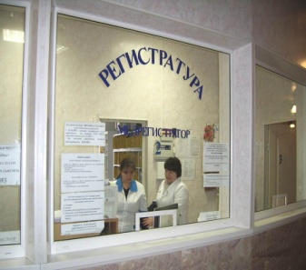
1. Запись в регистратуре поликлиники – обратитесь в регистратуру лично, либо позвоните по номеру телефона регистратуры учреждения
При личном обращении и по номеру телефона регистратуры поликлиники, запись пациента осуществляется при наличии всех необходимых документов:
- документа, удостоверяющего личность;
- полиса обязательного медицинского страхования;
- страхового свидетельства обязательного пенсионного страхования.
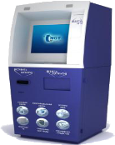
2. Запись на прием к врачу через информационный киоск

1) Выбираем район, в котором находится ваше медицинское учреждение.
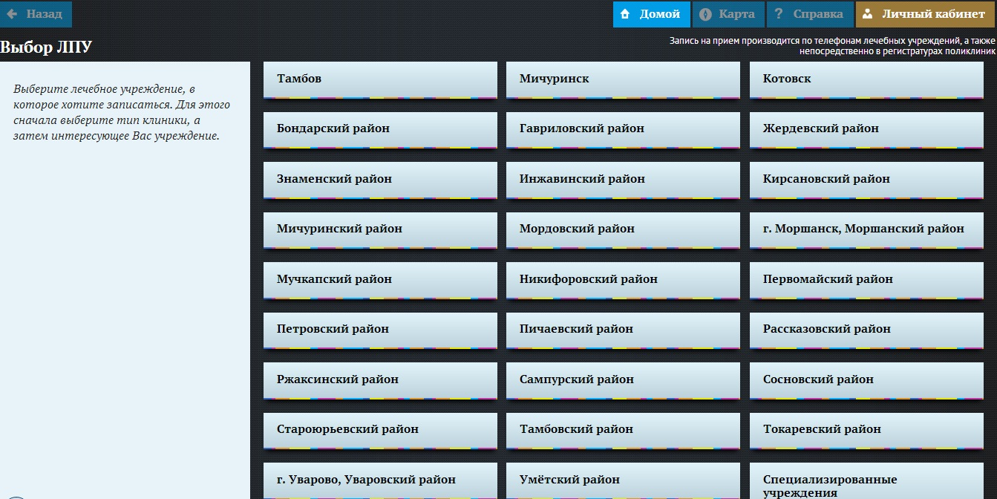
- Выбираем медицинское учреждение

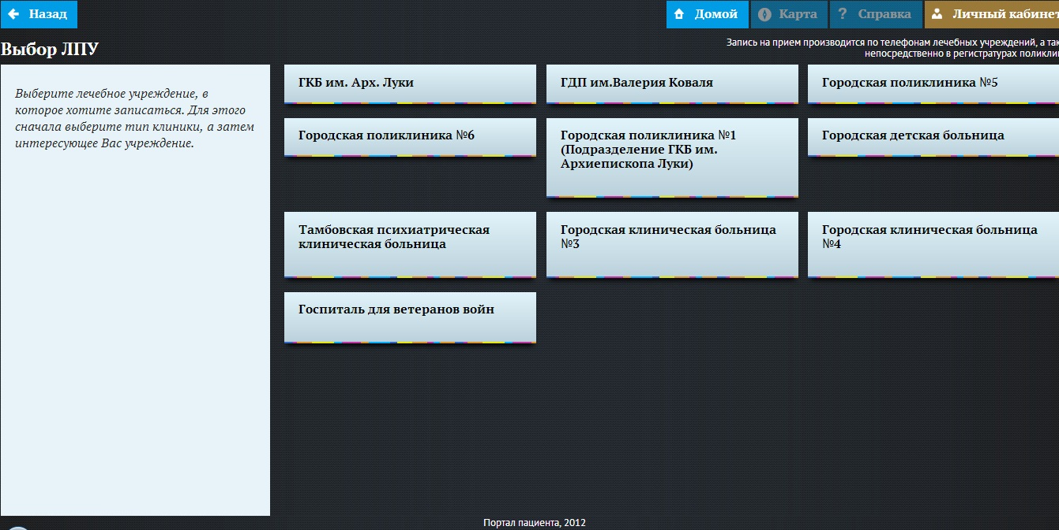

3) Выбираем услугу, на которую необходимо записаться, после чего появляется список врачей выбранной специальности.
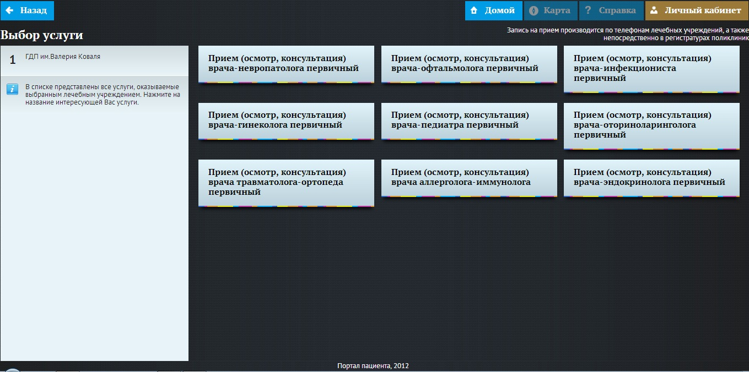
- Выбираем специалиста по фамилии. В появившемся окне выбираем день, на который необходимо записаться и время приема.

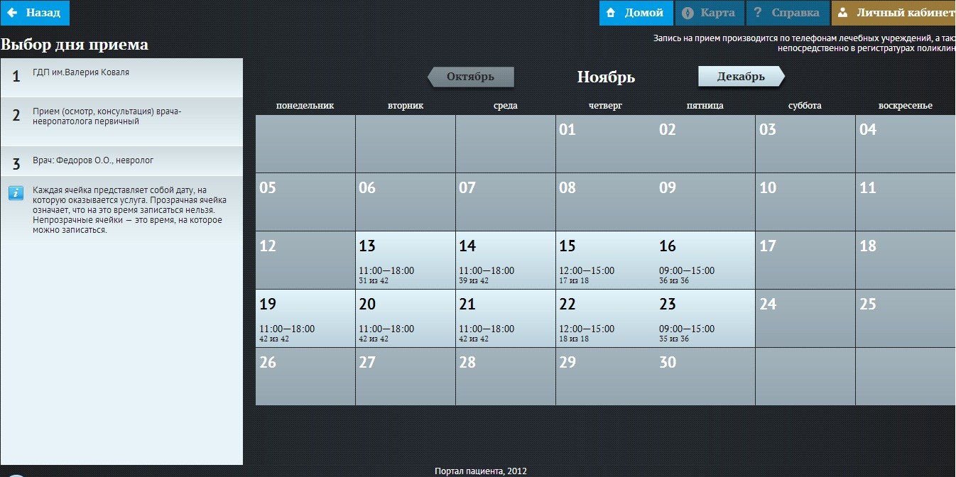
  - После выбора времени приема система предоставляет пользователю соглашение на обработку его персональных данных. Дав разрешение на обработку своих персональных данных, пользователь получает возможность авторизоваться.

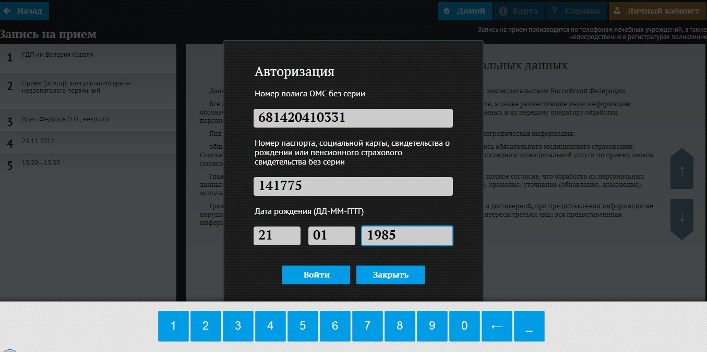
6) Для авторизации вводим номер полиса, паспорта без серии и дату рождения.

  - После авторизации система показывает информацию о пациенте, о враче, к которому производится запись и требует подтверждения, что все данные правильные.
  - Распечатываем талон на предварительную запись. Запись состоялась.
  - Если авторизация не произошла и система не пропускает, необходимо обратиться в регистратуру поликлиники или в Call-центр для уточнения сведений о документах.

3.Запись на прием к врачу на портале государственных услуг Тамбовской области http://pgu.tambov.gov.ru.
Если Вы имеете доступ к сети Интернет, то можете осуществить запись на прием к врачу на портале государственных услуг Тамбовской области.
Для этого выбираем «Запись на прием к врачу (k-vrachu.tambov.gov.ru/pp)».
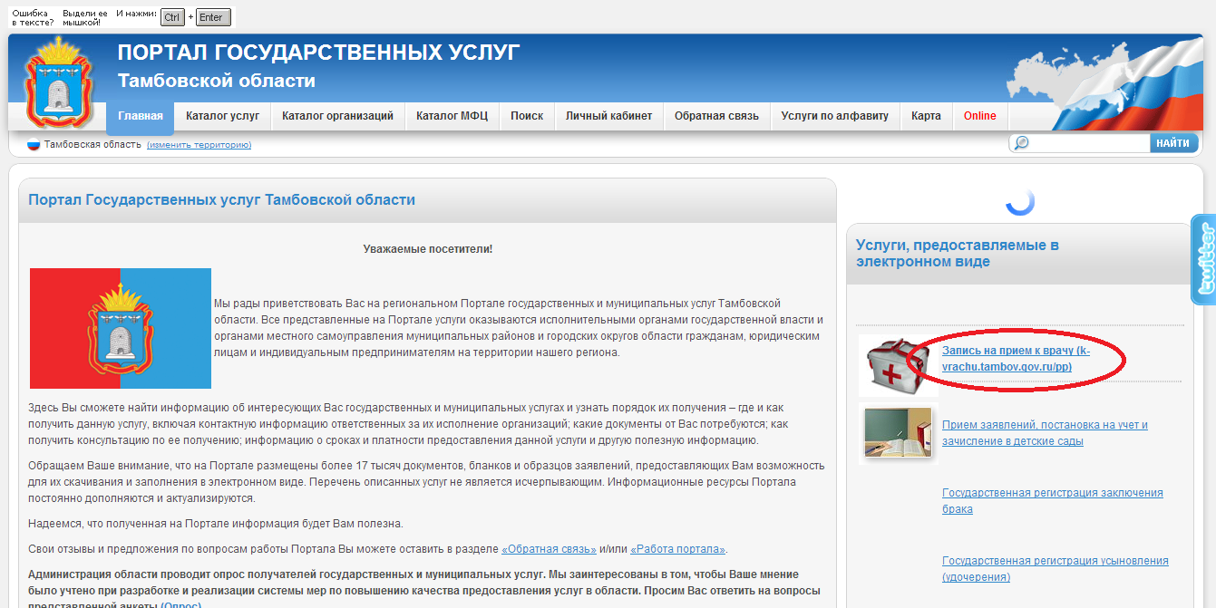
Появляется окно для выбора района, в котором находится ЛПУ.
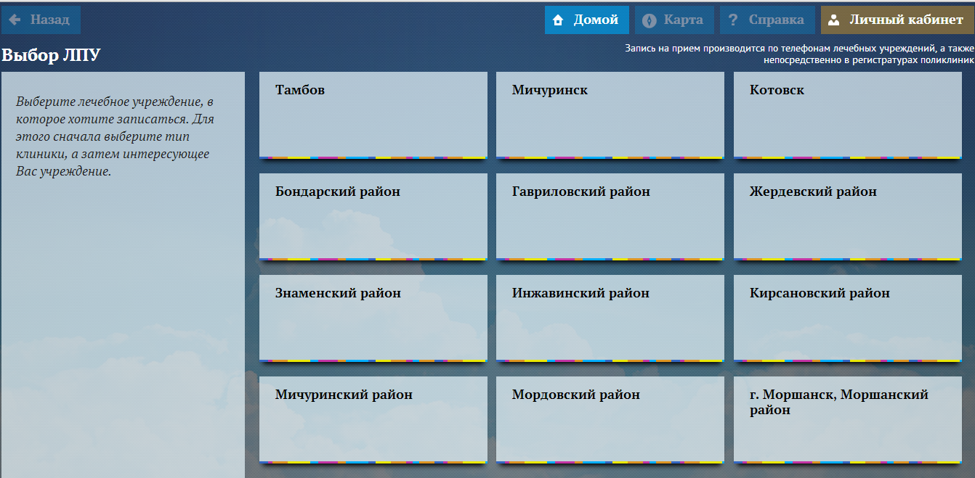
Далее, в открывшемся окне, следовать инструкции из пункта 2


4.Запись на прием к врачу на Едином портале государственных услуг Российской Федерации www.gosuslugi.ru

Описание процедуры записи на прием к врачу данным способом дано в материале "Методические рекомендации по осуществлению процедуры записи на прием к врачу через Единый портал государственных услуг РФ"

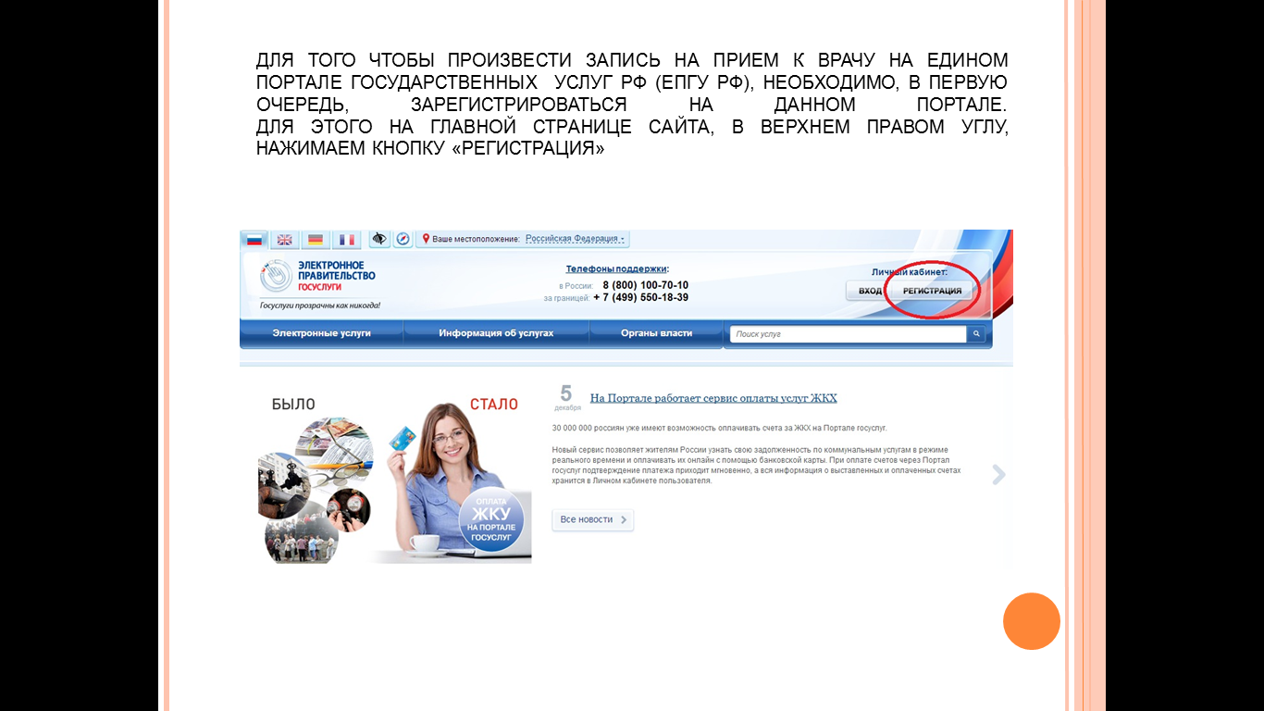
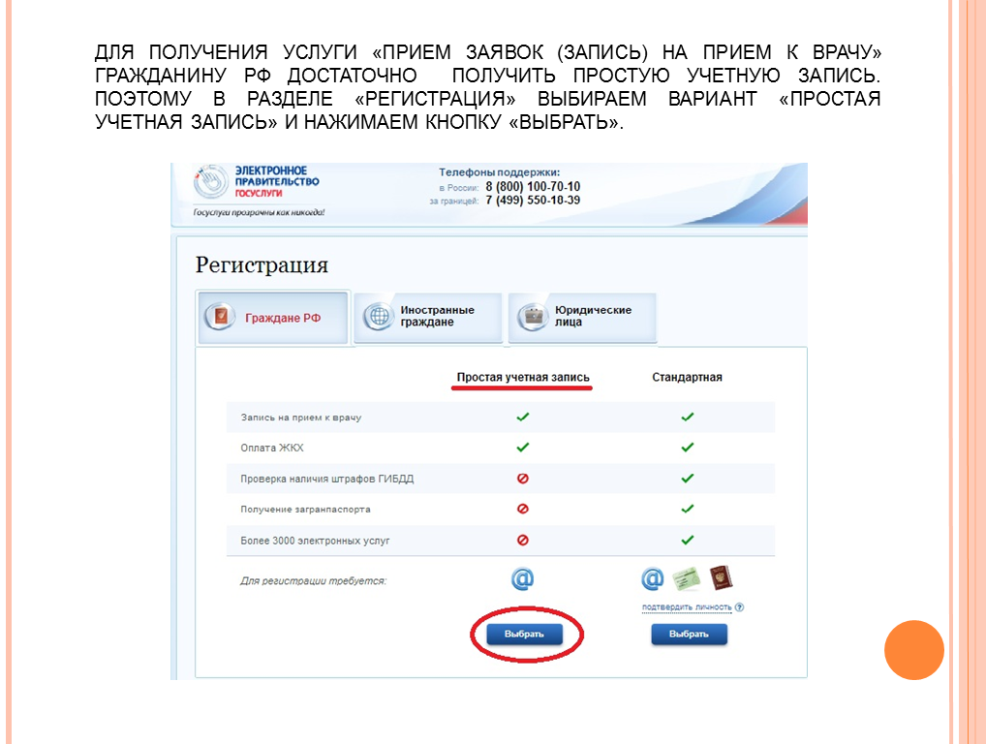

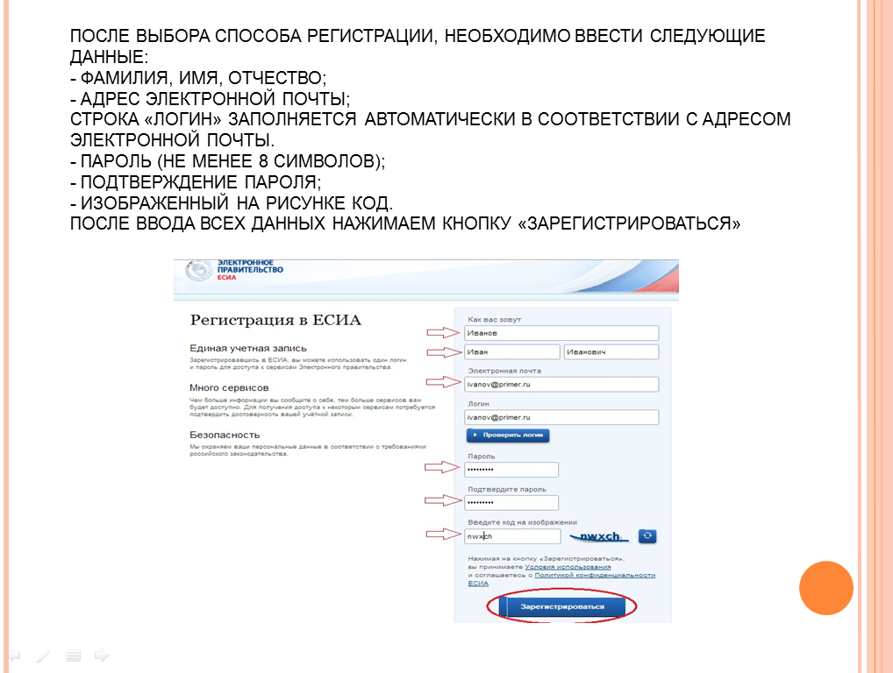
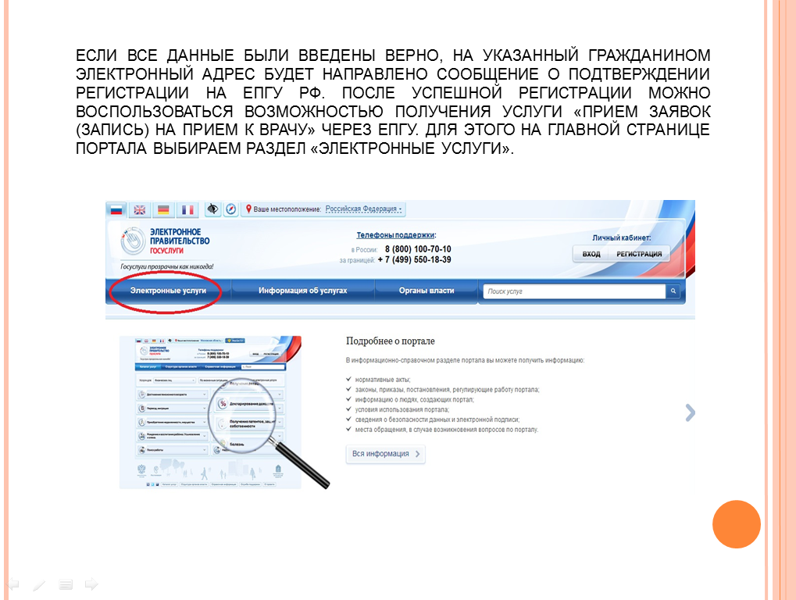

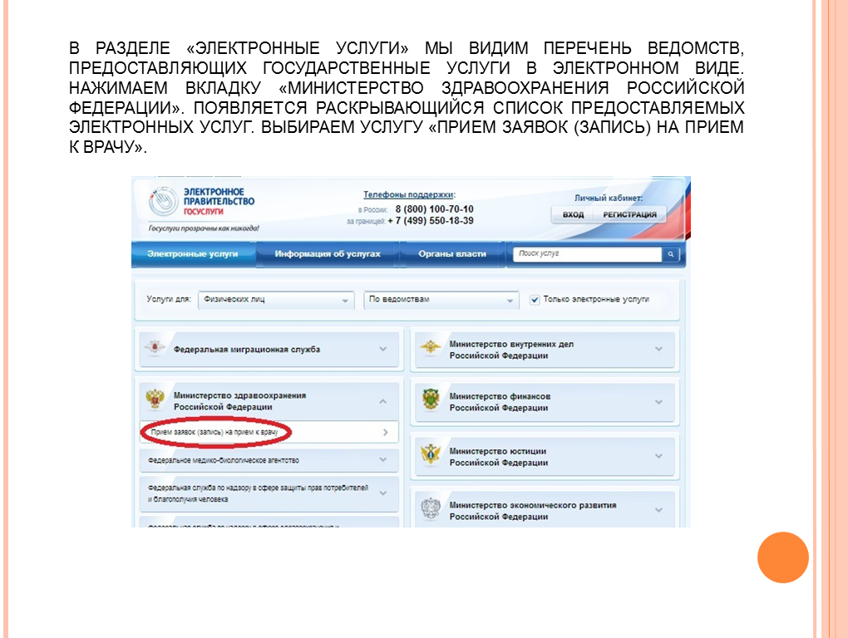
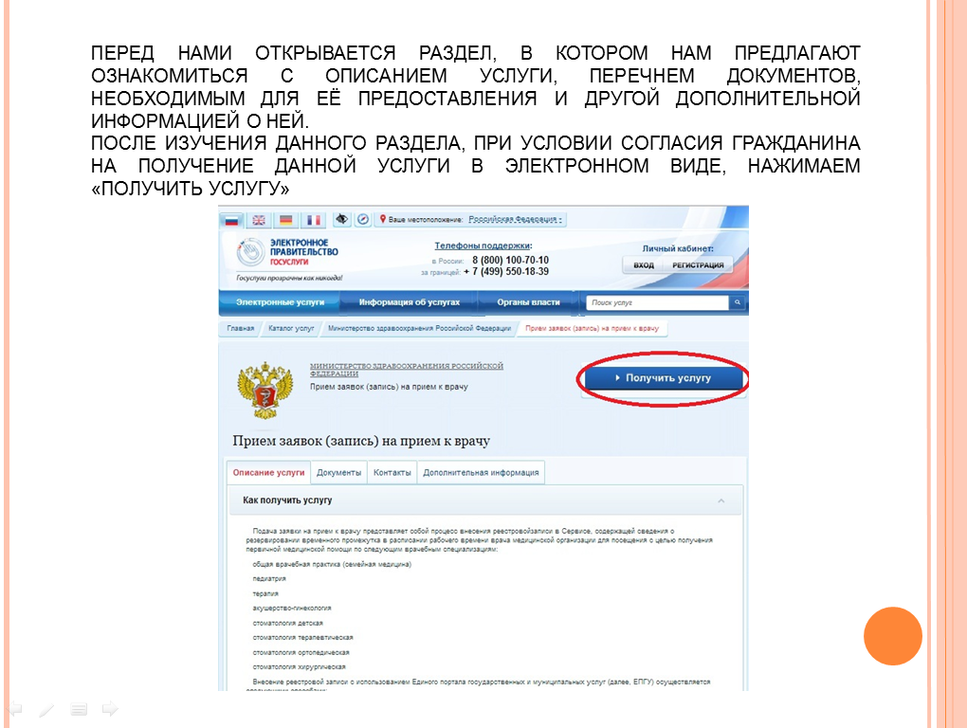

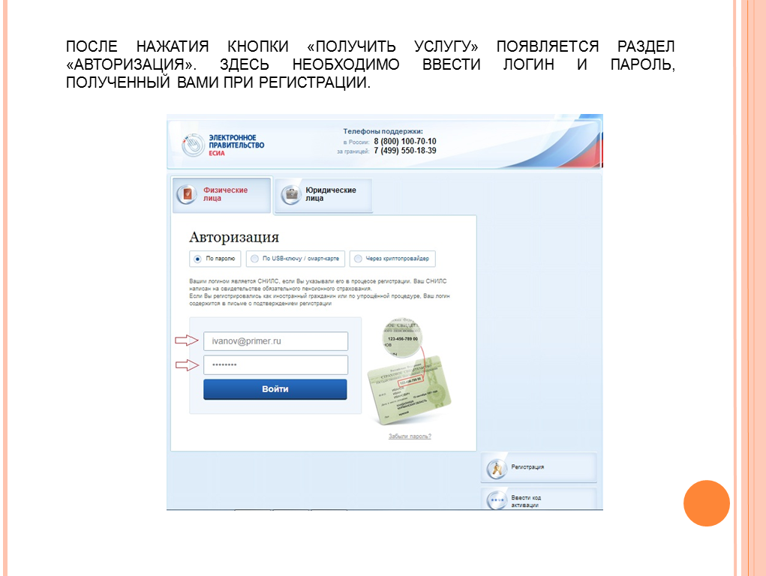
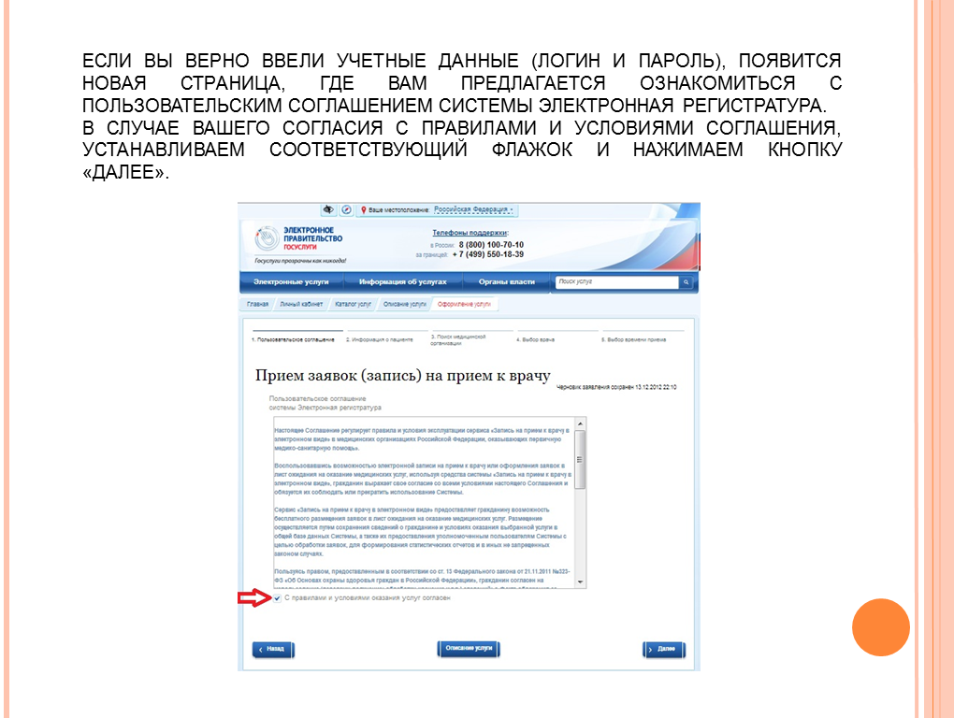

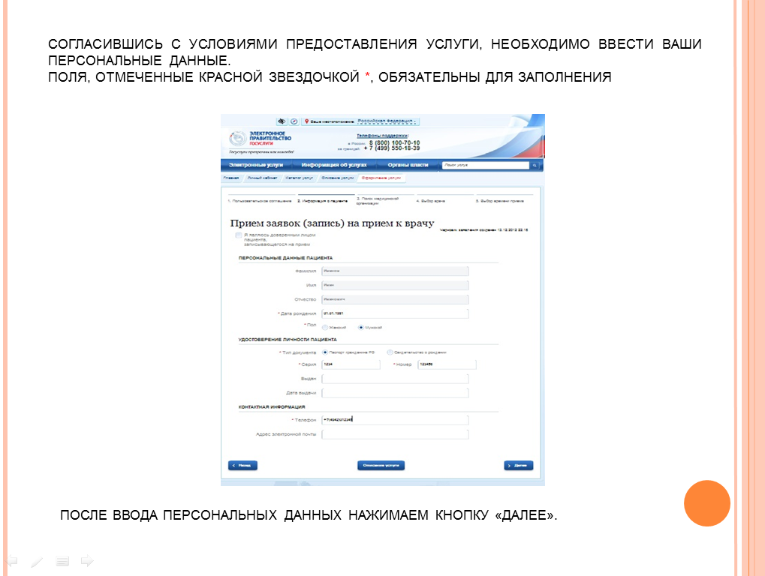
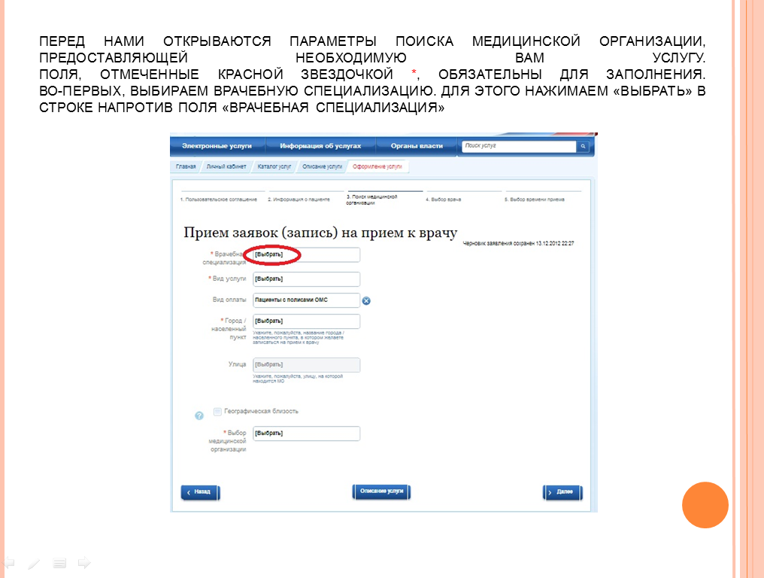

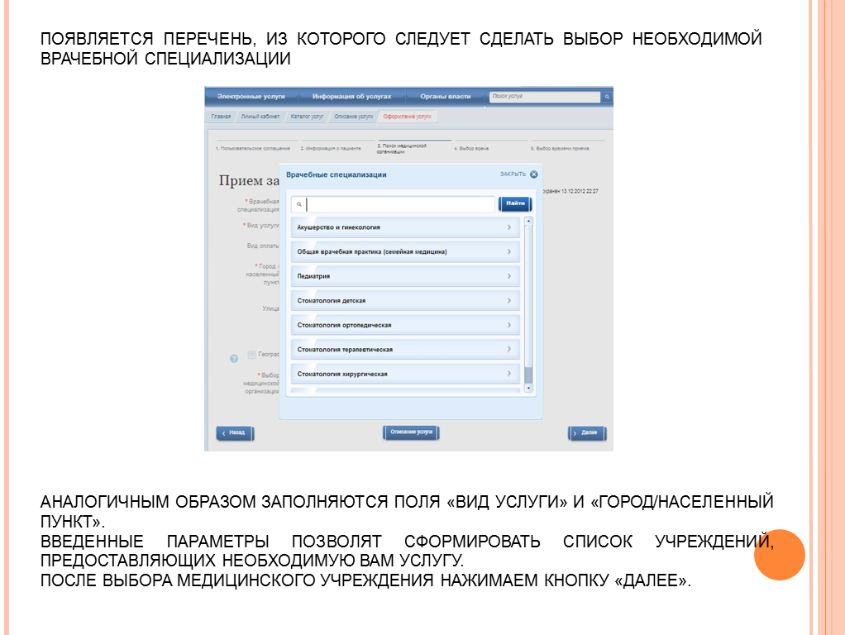
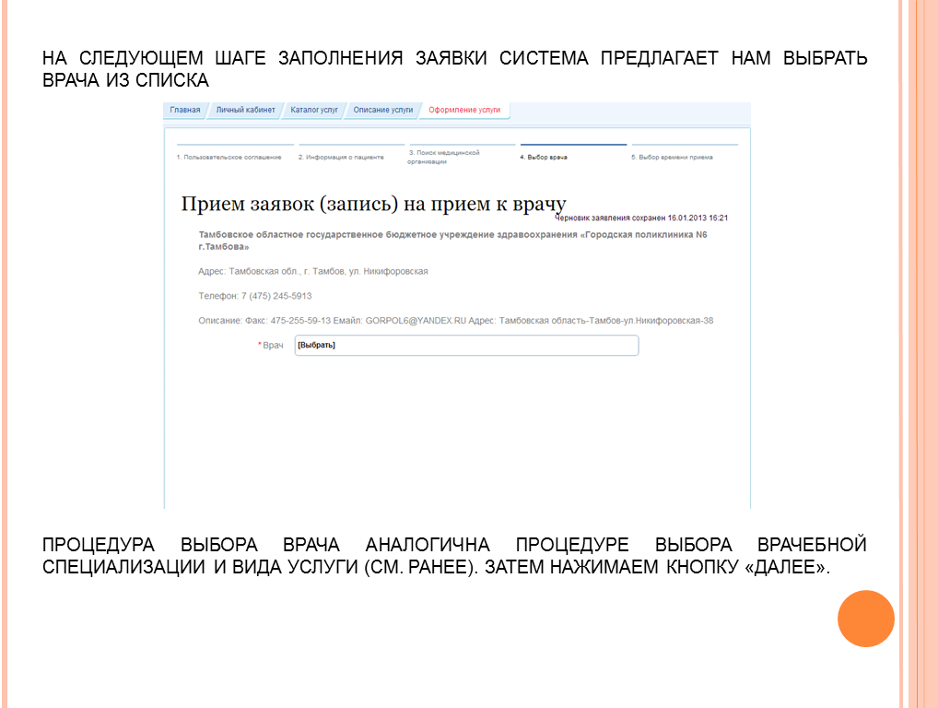

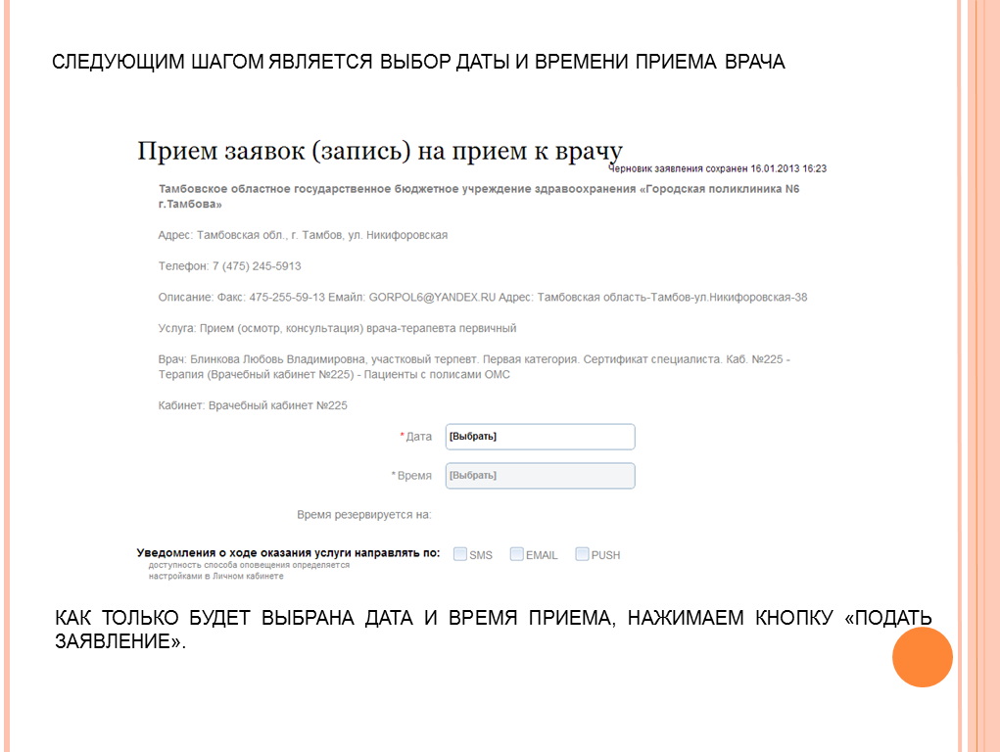
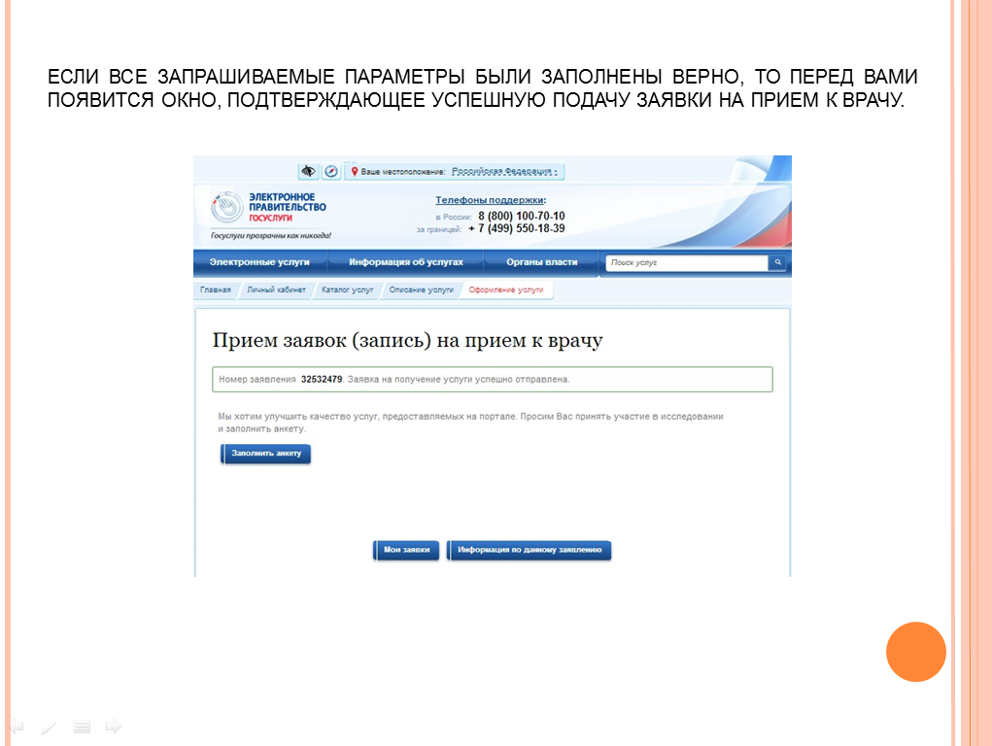

!!! ВАЖНО: Запись считается состоявшейся, если в Вашем личном кабинете появилось уведомление о том, что Вы записаны на прием к врачу.
До этого момента заявка на получение услуги находится на рассмотрении!


5. Запись на прием к врачу через Центр многоканальной телефонной записи (8-800-200-24-21).
Чтобы осуществить запись на прием к врачу по телефону центра многоканальной телефонной записи Вам необходимо предоставить данные одного из следующих документов: паспорта, полиса ОМС или страхового свидетельства пенсионного страхования.
При звонке оператору пациент устно формирует запрос на прием к врачу, сообщая оператору персональные и контактные данные, а также предпочтительные дату и время приёма. На основании этих данных, при условии наличия свободного времени приема специалиста, производится запись пациента к врачу. В день приема заявитель, обратившийся за получением услуги по телефону, обязан не позднее 20 минут до назначенного времени приема, лично обратиться в регистратуру учреждения здравоохранения и представить паспорт и полис ОМС для получения талона.

Режим работы центра многоканальной телефонной записи на прием к врачу: понедельник – пятница, 8.00 – 20.00, суббота 8.00 – 14.00.

!!! Важно помнить, что если у вас не получается посетить врача в назначенное время, нужно обязательно отменить визит, позвонив по номеру телефона регистратуры учреждения, через центр многоканальной телефонной записи или в личном кабинете на порталах государственных услуг и инфомате.

